FORMATO PARA LA DIGITALIZACIÓN DE LA TESIS DE LOS POSGRADOS DE:
- Posgrado en Ciencias del Agua
- Posgrado en Energía Renovable
- Posgrado en Materiales Poliméricos
DEL CENTRO DE INVESTIGACIÓN CIENTÍFICA DE YUCATÁN, A.C.

Instrucciones generales

- La tesis será escrita en hoja tamaño carta.
- Los márgenes serán de 25 mm en los cuatro lados de la página.
- Se usará letra Times New Roman 12 o Arial 11, con 1.5 espacios entre líneas.
- Las unidades deberán seguir la convención del Sistema Internacional
- de Unidades (metro (m), para masa al Kilogramo (kg), para tiempo el segundo (s), etc.).

Ejemplo del tipo de letra y de interlineado:

TESIS DE POSGRADO Tesis de Posgrado (Arial 11)
TESIS DE POSGRADO Tesis de Posgrado (Arial 11)
TESIS DE POSGRADO Tesis de Posgrado (Arial 11)
Ó
TESIS DE POSGRADO Tesis de Posgrado (Times New Roman 12)
TESIS DE POSGRADO Tesis de Posgrado (Times New Roman 12)
TESIS DE POSGRADO Tesis de Posgrado (Times New Roman 12)

- La tesis se deberá estructurar por medio de capítulos, los cuales serán precedidos por:
- Portada. Ver Anexo 1.
- Declaración de propiedad intelectual del CICY. Ver Anexo 2.
- Reconocimiento firmado por el Director de Docencia. Ver Anexo 3.
- Agradecimientos en el siguiente orden:
  - Al financiamiento recibido por parte del estudiante: becas y otros apoyos recibidos durante el programa. Especificar el nombre o número del apoyo recibido y su procedencia. Ejemplo: mencionar “Al CONACYT por la beca otorgada para la realización de esta investigación (Número de becario 999999)”.
  - Al proyecto con título y número o clave al cual se asocia el trabajo de investigación realizado. Ejemplo: Se dará reconocimiento al proyecto del cual se recibió financiamiento (Nombre del proyecto, entidad que otorga el financiamiento, número de proyecto).
  - A el/los laboratorio(s) donde se realizó la investigación tanto en el CICY como en otras instituciones en su caso.
  - A el/los Director(es) de tesis. A los profesores investigadores que apoyaron el desarrollo del proyecto de investigación, especificando claramente el tipo de apoyo.
  - Al personal técnico académico, ingenieros y demás personal que haya participado o colaborado directamente con estudiante durante el desarrollo del proyecto de investigación, especificando claramente el tipo de actividad o apoyo brindado.
  - Cualquier agradecimiento personal es opcional (ejemplo: a familiares, amigos y compañeros de laboratorio)
- Dedicatoria (opcional)
- Listado de símbolos (en caso de requerirse).
- Listado de Tablas con el siguiente formato:
  - La tabla irá centrada en el texto del documento. Los títulos se colocarán arriba de la tabla y se puede agregar pie de tabla (explicación de símbolos, unidades o información necesaria para entender la tabla), ambos textos con justificación a la izquierda. Se numerarán por capítulo y de manera consecutiva. La palabra para identificarlas será Tabla no Cuadro. Las tablas deben evitar en lo posible el uso de colores, siempre teniendo un estilo sobrio.
- Listado de Figuras con el siguiente formato:
  - Todas las figuras y sus respectivos pies de figura van centrados en el texto. Las figuras deben tener una resolución de al menos 300 dpi. Se numerarán consecutivamente incluyendo el número del capítulo. No abreviar la palabra figura (ni en el texto, ni en las mismas figuras). Si la figura proviene de otra fuente o fue adaptada se debe especificar en el pie de figura.
- Glosario (en caso de requerirse). Puede ser de conceptos, acrónimos o fórmulas.
- Un Resumen en español y su correspondiente “Abstract” en inglés con un máximo de 350 palabras cada. No incluir referencias ni acrónimos o abreviaturas sin descripción.
- Una Introducción de 1 a 2 páginas como máximo. En caso de existir figuras en la introducción (máximo 2), se deberán numerar consecutivamente comenzando con el número 1 (Figura 1, Figura 2).
- Capítulos. El número de capítulos de la tesis será de acuerdo al trabajo realizado, debiendo al menos contener lo siguiente:
  - un capítulo de Antecedentes, seguido de la hipótesis en la que se basa la tesis (opcional, de acuerdo al tema de la misma) y los objetivos (general y particulares) para cumplirla.
  - un capítulo de Metodología, Parte Experimental ó Materiales y Métodos, y
  - un capítulo de Resultados y Discusión
- Conclusiones (no marcado como capítulo)
- Perspectivas (en caso de requerirse y no marcado como capítulo)
- Bibliografía.
  - Posgrado en Ciencias (Materiales poliméricos): La bibliografía se enlistará en orden numérico de acuerdo al orden de aparición en el texto. En el cuerpo de la tesis, se colocará el número de referencia entre corchetes, tamaño normal; ejemplo: [1]

Ejemplos de cómo citar la bibliografía:
➢ Para artículos: R. Ling, M. Yoshida, P.S. Mariano. Título del artículo, J. Org.
Chem. 61, 4439-4452, 1996.
➢ Para tesis: F. H. Door, Nombre de la tesis, PhD Thesis, University of Akron, País, 1995.
➢ Para libros sin editor: E. Haslam, Shikimic Acid Metabolism and Metabolites,
John Wiley & Sons, New York, ciudad de edición, 1993, páginas.
➢ Para libros con editor: J. G. Buchanan, H. Z. Sable, en Selective Organic
Transformations, B. S. Thyagarajan, Ed.; Wiley-Interscience, New York, 1972, Vol. 2, 1-95.
➢ Para patentes: F. R. Lyle, U.S. Patent 5 973 257, 1985.
➢ Para memorias de Congresos: O. Barbosa, Título del trabajo, en PPS 19
Proceedings (ó memorias), Melbourne, 2003, páginas, CD (solo si están de esta forma).

  - Posgrado en Ciencias (Energía Renovable y Ciencias del Agua):

Ejemplos de cómo citar la bibliografía:
Artículos: Ling, R., Yoshida, M., Mariano, P. S. (1996) Effect of aeration on Lignin Peroxidase production by Streptomyces viridosporus T7A, J. Org. Chem. 61, 4439-4452
Artículos con DOI:
Ling, R., Yoshida, M., Mariano, P. S. (1996) Effect of aeration on Lignin Peroxidase production by Streptomyces viridosporus T7A, J. Org. Chem.
htpps://doi.org/10.1007/s00109000086
Documento de tesis:
Sánchez, C. I. (2018) Instrumentación e integración de un sistema fotovoltaico en un vehículo eléctrico para maximizar el rendimiento de energía. Tesis de Maestría, CICY, México.
Libro:
Haslam, E. (1993) Shikimic acid metabolism and metabolites, John Wiley & Sons, New York.
Capítulo de libro:
Buchanan, J. G., Sable, H. E. (2009) Aerodynamic forces and Moments. En: Sheeran, E. (ed). Modelling and Simulation. Wiley-Interscience, New York, pp
20-95
Patentes:
Alzate, L. (2016) U.S. Patent 5 973 257
Memorias de Congresos:
Barbosa, O. (2003) Water vapor permeability of edible films. En: PPS 19th
Proceedings, 15-19 Junio. Melbourne, Australia.
Para sitios web:
USDA-EPA (2016) Collaboration to Advance the Deployment of Anaerobic Digesters at US Livestock Facilities.
http://www.epa.gov/agstar/documents/usda_iaa.pdf Consultado: 25 de febrero de 2014

- Anexos (en caso de ser necesarios). En esta sección se colocarán datos en extenso, análisis estadísticos en extenso, secuencias genéticas, códigos de programación, hojas de cálculo, figuras y cuadros de gran formato (tamaño carta, oficio o doble carta), enlaces a animaciones, video y audio, que por su naturaleza no puedan ser incluidos en el texto principal. Los anexos son en formato libre y no se numeran como capítulos.

NOTA: Cada capítulo debe iniciar en nueva página, de acuerdo a su numeración consecutiva. El encabezado se colocará centrado en la parte superior de la hoja, en mayúscula negrita. En la línea siguiente se pondrá el título del capítulo en mayúscula negrita. Ejemplo:

CAPITULO 1

ANTECEDENTES

- Las páginas desde el índice hasta la página anterior a la introducción se numerarán con índices (i, ii, iii, iv, etc.). La numeración de las páginas (con número arábigos) se iniciará a partir de la introducción (página 1).

- El formato para la numeración de las páginas será: Times New Roman (11) ó Arial (10), el número se ubicará en el centro de cada pie de página.

- De forma opcional se podrán incluir justo antes de la introducción los siguientes puntos:

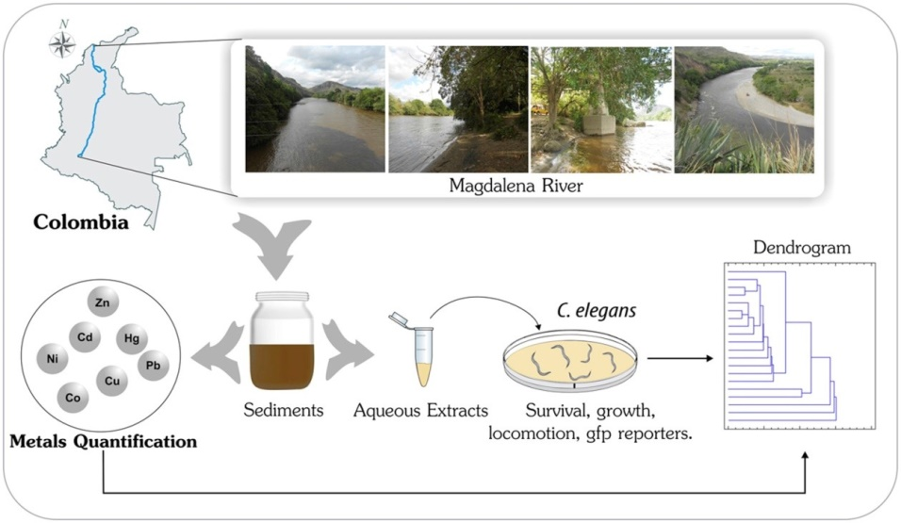
- Resumen gráfico (opcional). Imagen con un mínimo de 531 x 1328 pixeles (h x w). Ejemplo:

Pollution by metals and toxicity assessment using Caenorhabditis elegans in sediments from the
Magdalena River, Colombia, http://dx.doi.org/10.1016/j.envpol.2016.01.057

- Cinco aspectos destacados de la investigación (Research Highligths). Ejemplo:

Research Highlights (Pollution by metals and toxicity assessment using Caenorhabditis elegans in sediments from the Magdalena River, Colombia, http://dx.doi.org/10.1016/j.envpol.2016.01.057).

- The Magdalena River has high levels of some metals such as Cd, Cu, and Ni.
- Most sediment extracts affected lethality, growth, and locomotion of C. elegans.
- Sediment extracts induced expression changes in mtl-2, sod-4, and gst-1.
- Sediment toxicity was primarily associated with Cd and Pb.
- Highest toxicity was observed for samples collected in mining and industrial areas.

